«Формирование подиумного образа прически
с использованием постижерных изделий»

СОДЕРЖАНИЕ
ВВЕДЕНИЕ……………………………………………………………………......4
РАЗДЕЛ 1 ИССЛЕДОВАТЕЛЬСКАЯ ЧАСТЬ...............................................8
1.1 Направление моды.....................................................................................8
1.2 Анализ индивидуальных особенностей потребителя..................................21
РАЗДЕЛ 2 ТВОРЧЕСКАЯ ЧАСТЬ…………………………………………......30
2.1 Разработка коллекции причёсок……………………………………………30
2.2 Описание основной модели…………………………………………………38
РАЗДЕЛ 3 ТЕХНОЛОГИЧЕСКАЯ ЧАСТЬ……………………………………42
3.1 Обоснование выбора материалов, средств и инструментов………………42
3.2 Описание технологии создания основной модели………………………...48
3.3 Технологическая последовательность прически……………………… 60
3.5 Технологическая последовательность выполнения постижёрного изделия……………………………………………………………………………......64
ЗАКЛЮЧЕНИЕ…………………………………………………………………77
СПИСОК ИСПОЛЬЗОВАННЫХ ИСТОЧНИКОВ……………………………78

ВВЕДЕНИЕ
Парикмахерское искусство является одним из древнейших видов деятельности человека, которая направлена в первую очередь на улучшение (украшения) его внешности. Развитие и совершенствование парикмахерского искусства тесно связано с эволюцией человеческого общества, изменение условий быта, повышение уровня общей культуры. Из века в век в разные исторические периоды человек создавал новые предметы быта, которые отражали его представления о красоте, индивидуальный вкус и общее понятие об эстетическом идеале, присуще конкретной эпохе. Изменялись также одежда, украшения и причёски. В зависимости от природных условий, положения человека в обществе и ряда других факторов каждого народа формировались свои определённые стиль и традиции, которые отражались в одежде и причёске. В каждой эпохе, отдавая дань моде, мастера парикмахерского дела создавали новые формы, линии и декоративные элементы причёски.
Современная молодёжная причёска очень разнообразна, но всегда это-вызов всему банальному, желание утвердить себя в окружающем мире. Сегодня у молодых нет недостатка в информации и причёски, они выбирают независимо от родителей. Выбор причёски скорее зависит от степени их внутренней готовности к самовыражению.
Важно найти свой стиль и подчеркнуть его с произведением искусства. И как всякое искусство, наряду с талантом и вдохновением парикмахерское дело опирается на прочный фундамент технологии и невозможно без использования опыта и умений, накопленных человечеством в этой области.
Мода является неотъемлемой частью современного общества. Одежда, аксессуары, прически - все это и многое другое уже долгое время является владениями моды. Прическа долгое время представляла собой признак того или иного слоя общества. Теперь же она превратилась в способ выражения своей индивидуальности. Поэтому квалифицированные парикмахеры с неординарным чувством стиля стали особенно цениться среди молодых людей, что повлияло на популярность курсов обучения парикмахерскому искусству.
Сделать внешность человека более привлекательной — одна из целей парикмахерского искусства. Можно строго подчиняться законам моды, которых множество, но так и не достигнуть этой цели, если не учитывать одной важной истины: каждый человек имеет свой индивидуальный стиль.
С введением в практику работы парикмахеров новых препаратов, новых инструментов и приспособлений открываются большие возможности для совершенствования способов обработки волос. Парикмахерское искусство за два-три десятилетия сделало качественно новый скачок в своём развитии.
Темпы смены в причёсках одного стиля другим всё время ускоряются, что, безусловно, связано с развитием науки и техники. И парикмахерское искусство будет развиваться более интенсивно.
Цель работы: найти авторское решение подиумного образа с использованием природы как источника вдохновения.
Задачи:
- изучить направление моды;
- выполнить анализ источника творчества;
- разработать коллекцию;
- описать технологию создания основной модели;
Объект исследования: природа в осенний период.
Предмет исследования: возможность выразить особенность сезона через колорит причёски и форму постижёрных изделий.

РАЗДЕЛ 1 ИССЛЕДОВАТЕЛЬСКАЯ ЧАСТЬ
1.1 Направление моды
Красивые блестящие волосы - показатель здоровья человека. Главное условие сохранения и красоты волос — их безупречная чистота. Большую роль играет Парикмахерское искусство. Человек нуждается в помощи стилиста довольно часто. Ведь поводов для этого достаточно: свадьбы, дни рождения, посещение театров, кино и т.д. При изменении стрижки, окрашивания или прически человек внешне может измениться до неузнаваемости.
За последние годы мода на прически очень изменилась. Они стали: более подвижными, более лохматыми, более текстурными. Очень важно, чтобы создавалось впечатление, будто Вы сами сделали эту прическу. Ушли в прошлое монументальные формы, когда вся страна делала только "бабету", либо только "ракушку".
Сейчас в моде все. Потому что, какую бы мастер не сделал прическу, например, ту же "бабету" или "ракушку", применяя новые стайлинги и делая на волосах новые текстуры, можно добиться потрясающих результатов.
Появились новые инструменты для создания причесок: мощные фены, утюги с тефлоновым покрытием, плойки для создания локонов с покрытием, предотвращающим повреждение волоса и нагревающиеся за 10 секунд, которые создают плотный, упругий завиток, долгое время сохраняющий свою форму. И все же для разных случаев прическа должна быть разной. Если торжественное светское мероприятие, то на этот случай подойдет вечерняя прическа: собранная, гладкая, хорошо вычесанная, с чистыми линиями, которая подчеркивает достоинства. В этом случае длина волос может быть разной, но лучше для такой прически, если это будут длинные волосы, либо волосы средней длины. В коротком варианте это может выглядеть, как гладко зачесанные линии, либо волны (что тоже очень модно), скрепленные гелем.Если намечается поход в ночной клуб, в кафе на день рождения, либо на свидание, то на этот случай подойдет вариант коктельной прически. В этом случае прическа должна быть более фривольной, озорной, воздушной, с сочетанием различных текстур. Здесь имеет место быть накладным волосам. За счет этого можно сделать различную форму прически: низкую, высокую, ассиметричную и т.д. Самое главное, чтобы прическа была модной!
Облегченные варианты женских причесок не требовательны, за ними очень легко ухаживать, они практически не отнимают времени на укладку, кроме того, способны сделать каждую женщину неповторимой. У современных женских причесок нет строгих рамок, и мастер имеет возможность "поиграть" какими-то деталями, длиной и создать форму, идеально подходящую именно этой женщине, овалу ее лица, стилю одежды, образу жизни. Хороший мастер редко стремится точь-в-точь повторить рисунок предыдущей стрижки, каждый раз женщина должна уходить от парикмахера чуть изменившейся, обновленной и посвежевшей. А правильно выполненная стрижка позволяет укладывать волосы по-разному, придавая прическе то спортивное, то романтическое, то торжественное звучание.
Впрочем, иногда для того, чтобы обновить свой облик, требуется не столько изменить стиль или рисунок стрижки, сколько освежить цвет волос, а то и вовсе кардинально его изменить. В каждом конкретном случае, конечно, необходимо отталкиваться от личности женщины, от того, какой стиль и какую цветовую гамму она предпочитает в одежде, учитывать ее возраст, род занятий.
Молодым девушкам подходят женские прически креативного характера и соответствующая окраска волос. Это направление моды предполагает в первую очередь неординарную форму прически, использование прядей разной длины, всевозможной асимметрии. Цвет волос при такой стрижке должен соответствовать общему стилю, быть смелым, ярким, насыщенным. Допускается и, более того, приветствуется использование одновременно нескольких цветов - контрастных или близких по тону.
Подиумные прически — это прически на особый случай, авангардная, креативная. Она может выглядеть как шляпка, клумбочка, куст, кораблик и даже животное - на что хватит фантазии и умений мастера.
Если с вечерней прической можно спокойно гулять по городу, то с подиумным авангардом на голове - все взгляды будут устремлены на причёску. Это может быть какая-либо тематическая вечеринка, либо ШОУ-программа, либо конкурс по парикмахерскому искусству, либо карнавал или что-то в этом духе.
Это фантазийная прическа с применением различных материалов (искусственных волос, страз, цветов, перьев и т. д.). Все должно выглядеть необычно и креативно.
Понятие "постиж" появилось во Франции, при Людовике XIV, и означало "неестественные волосы". Мастера постижа изготавливали необыкновенные парики, высота которых могла достигать полуметра. Делались они из шерсти, конских хвостов, пальмовых, конопляных и кукурузных волокон и, разумеется, из волос, которые скупали у крестьянок или срезали с голов гильотинированных. Украшались сооружения цветами, перьями, фруктами, фарфоровыми статуэтками, моделями фрегатов и чучелами животных.
Художник, разрабатывающий грим и помогающий актеру изменить свою внешность, называется гримером-постижером.Применение постижерных изделий во многом сродни парикмахерскому искусству. Как и в нем, для создания сложных образов гример может использовать специальный постиж — приспособления, состоящие из сетки или проволоки для придания формы прическе.
Постижёрные изделия изготавливают из различных материалов и для разных целей. Лучшим материалом являются натуральные волосы человека. Они красивы и легко поддаются различным видам обработки: мытью, окраске, химической завивке и пр. Заменить их могут канекалон. Изделия из канекалона не поддаются окраске и химической завивке.
Фантазийные прически появились в 17-18 веке в стиле барокко, рококо, где выполнялись объемные, громоздкие прически. И теперь в современном мире фантазийные прически очень актуальны на различных конкурсах, показах. Очень большое разнообразие фантазийных причесок, например, на тему: Вселенная, архитектура, музыка, искусство, природа животные и т. д.
Фантазийные (подиумные) прически — находят свое выражение в новых линиях, формах. Макияж соответствует идеи мастера. Разрешаются дополнения украшений.В фантазийных прическах можно применять 70 - 90 % постижа, украшения и т. д.
Формы причесок зависят от замысла мастера и направления моды, это способствует созданию новых форм причесок, развитию парикмахерского искусства и развитию моды.
1.2 Анализ индивидуальных особенностей потребителя
Таблица 1.1 Анализ индивидуальных особенностей потребителя
№ п/п | 1 | 2 | 3 | 4
Пол/ж(м) | ж | м | ж | м
Состояние кожи головы | сухая | нормальная | жирная | жирная, присутствует перхоть
Форма головы | нормальная | приплюснутая | нормальная | нормальная
Постановка головы | правильная | без отклонений | правильная | без отклонений
Тип лица | овальное | треугольное | круглое | овальное
Состояние волос | посечённые концы | хорошее | хорошее | удовлетвори-тельное
Текстура волос | пористые | тонкие | толстые | нормальные
Телосложение | песочные часы, высокий рост | среднее, средний рост | грушевидное, низкий рост | присутствует ожирение, средний рост
Цвет кожи | розовый | смуглый | смуглый с пигментацией | светлая
Цвет глаз | голубые | карие | серо-зелёные | голубые

Рекомендации для потребителя по домашнему профилактическому уходу за кожей головы и волосами
Волосы человека состоят из 9 видов кератина, из них 2 влияют на процессы старения волос. К 25 годам выработка этих двух важнейших типов кератина в организме замедляется. Чем старше возраст человека, тем меньше вырабатывается кератина.
Из-за потери влаги, волосы утончаются и тускнеют, также у многих происходит усиленное выпадение волос, меняется структура волос, они становятся сухими и менее эластичными. В одних случаях меняется волосяной фолликул и происходит облысение, в других ситуациях – проявлением старения является седина. Процессы, протекающие в коже головы, такие как, замедление кровообращения, спад активности коллагена, изменение гормонального баланса в организме приводят к старению волос. С этими процессами можно бороться, но необходим системный подход. Необходимо организовать правильное питание, по необходимости принимать специальные пищевые добавки и правильно ухаживать за волосами и кожей головы.
1. Для улучшения кровообращения и усиления роста волос делать массаж кожи головы. Массировать утром макушку и затылок в течение пяти минут. Также рекомендуется расчесывать волосы около 50 движений расческой утром и вечером. Дважды в неделю втирать масла в кожу головы.
2. Использовать шампуни и кондиционеры, у которых высокий фактор защиты от солнечных лучей.
3. Средства для ухода должны подходить типу волос.
4. Мыть голову правильно:
- при мытье волос под душем, голову наклонять как можно ниже.
- при осветленных, мелированных или ломких волосах, а также, если используется много укладочных средств, не расчесывать волосы перед мытьем головы.
- не использовать сильно пенящиеся шампуни. Из-за повышенного содержания ПАВ синтетического происхождения они сильно сушат волосы и кожу.
5. Ухаживая за волосами, не забывать про питание. Разнообразная, богатая витаминами пища необходима, чтобы клетки, формирующие волос, нормально функционировали. Поэтому, важно следить за правильным питанием. Включать в свой рацион питания белок: тунец, курятина, яичный желток – они снабжают волосы кератином, а также углеводами (картофель, хлеб, рис). Необходимы аминокислоты (рыба, овощи, фрукты). Железосодержащие продукты также необходимы (шпинат, овсяные хлопья, кукуруза, зерновые). Железо важную роль играет в питании корней волос и снабжает их кислородом. Витамин В3 улучшает кровообращение у корней волос, В5 – ускоряет рост волос, В6 делает стержни крепкими, а кончики аккуратными. Также не менее полезными будут питательные маски для волос.
6. Защита от ультрафиолета. Для волос нужен фактор защиты не менее 30. И не только во время пребывания на пляже, а также во время прогулок без головного убора.
7. Выпадение волос — основные причины и меры устранения этой неприятной проблемы, в том числе правильное питание организма, массаж кожи головы и применение народных средств по уходу за волосами.

1.3 Выбор источника творчества
При создании целостного образа модели причёски источником вдохновения послужила природа.
Человек и природа взаимосвязаны. Это было всегда. Первобытные люди настолько трепетно относились к природе, что обожествляли ее. И огонь, и вода, и земля, и небо. Все стихии виделись первобытному человеку божествами. Да и растения, и животные, и птицы. Это трепетное отношение к природе и сейчас теплится в душе каждого человека.
По настоящему прислушавшись к голосу природы, рождаются неповторимый и неординарный образ модели причёски, новые элементы прически, создающие образ полной гармонии с природой. (Рис. 1.7)
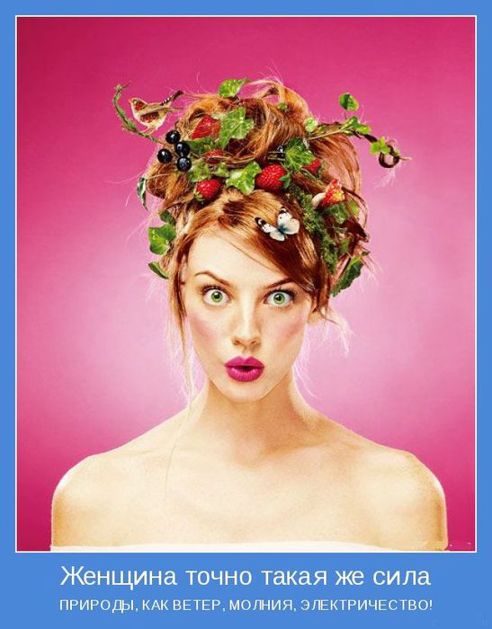
Рис. 1.7. Образ полной гармонии с природой
При создании подиумной причёски можно применить несколько стилей [4]:
• Романтический стиль прически
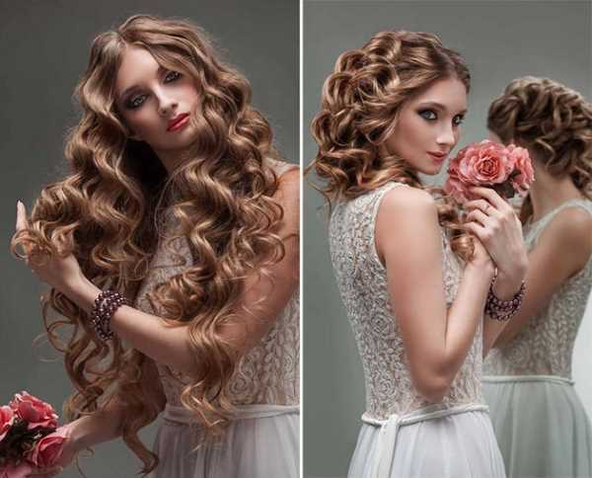
Рис. 1.8. Причёски в романтическом стиле
• Стиль «Эклектика»
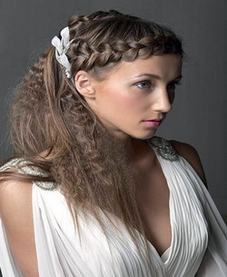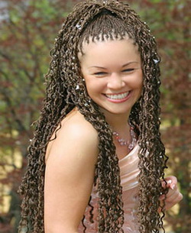
Рис. 1.11. Причёски в этническом стиле
Путём смешения нескольких стилей при формировании образа причёски можно получить неповторимый и прекрасный образ. Формирование подиумной причёски с использованием постижёрного украшения не имеет одного преобладающего стиля. Она требует гармоничного сочетания двух-трёх стилей, так как вдохновением для создания причёски является природа.

РАЗДЕЛ 2 ТВОРЧЕСКАЯ ЧАСТЬ
2.1 Разработка причёски
При моделировании прически в первую очередь выявлялось ее эстетическое назначение, т. е. ее использование.
Прическа — это фигурная укладка, завивка или стрижка волос, часто в сочетании с ювелирными изделиями или украшениями.
Выражая конкретный художественный образ, прическа может иметь либо главенствующее значение, когда человек должен перевоплотиться, либо подчеркивать индивидуальность конкретного человека.
Качество художественного языка определяется его выразительными возможностями. Основной язык искусства парикмахера составляют первичные элементы формы: геометрический вид формы, величина, масса, фактура, цвет, характер поверхности, отделка.
Используя первичные элементы формы в их различных состояниях с помощью ряда композиционных связей, соотношений (пропорций, масштаба, ритма) и пользуясь различного рода ассоциациями, парикмахер может строить тот или иной образ прически. Замысел — это вероятное представление о содержании и форме будущей прически.
При создании прически огромную роль играет рисунок, выполнялись наброски на бумагу будущей прически.
При конструкции прически необходимо обратить внимание на вид причёски, для какого случая она предназначена. И затем приступить к ее созданию.
При моделировании прически необходимо учитывать композицию. Композиция - это сама прическа в целом.
Существуют объективные закономерности композиции: компоненты композиции и композиционные средства.
Компонентами композиции прически являются форма и силуэт, линии, цвет, отдельные детали прически и декор (украшающие элементы).
Существуют еще два обязательных компонента композиции: единство стиля и образность формы.
Пропорция, масштаб, ритм, акцент, гармония, все это создает прическу, при этом делая ее уравновешенной и пропорциональной. Пропорция – это соотношение деталей. Гармония – это все детали в прически гармонируют друг с другом и дополняю друг друга. Ритм – это чередование элементов прически и интервалов между ними.
Также важными в прическе являются: форма и силуэт. Форма – это объединение всех элементов прически в единое целое. Силуэт – это плоское зрительное восприятие прически с четко ограниченным контуром.
Определяя форму прически необходимо и учитывать нахождение композиционного центра.
Композиционный центр — это точка в пространственно объёмной форме, в которой сосредоточены все связи — геометрические и смысловые. Такой точкой может быть какой-то элемент причёски, пробор, пучок, декоративное украшение.
Композицию прически необходимо построить так, чтобы было полностью сочетание формы прически, элементов прически, пропорция, масштаб, линии и т. д. Пропорции тела, лица, форма головы влияют на силуэт прически.
При создании причёски с использованием постижёрных изделий источником вдохновения была природа, а в частности, весна.
Общим элементом коллекции подиумных образов причёсок с использованием постижёрных изделий, являются такие весенние мотивы, как:
- необычайной красоты весенней листва с неоднородной гаммой красок зеленого цвета;
- проявление лучистого и яркого солнышка.
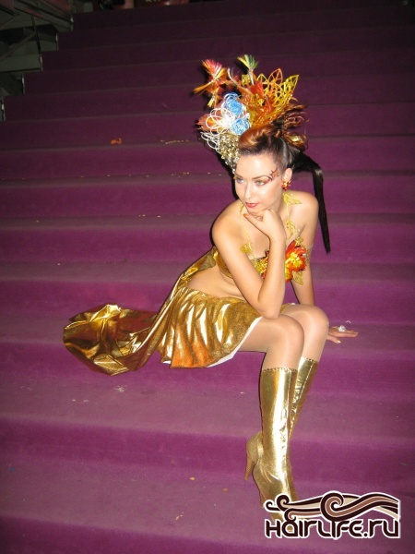
Рис. 2.2. Подиумный образ на тему осень
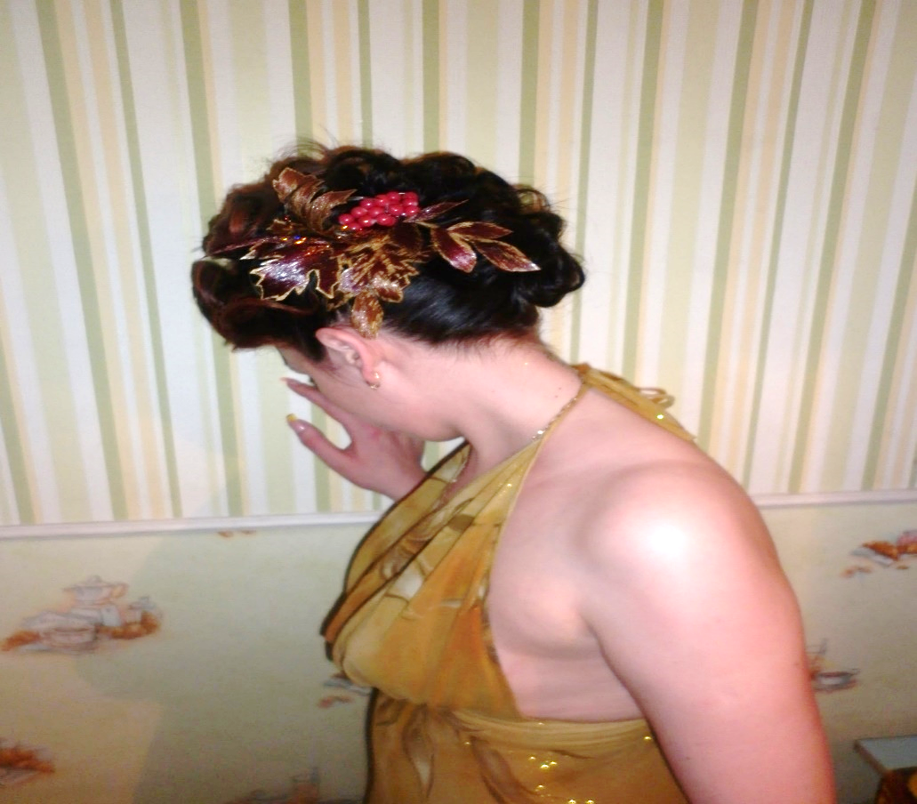
Рис. 2.4. Подиумный образ на тему осень
РАЗДЕЛ 3 ТЕХНОЛОГИЧЕСКАЯ ЧАСТЬ
3.1 Обоснование выбора материалов, средств и инструментов
Элементарное и ежедневное моделирование причёсок производит обычная щётка, используют их разные виды.
Моделирование причёсок с волнообразными локонами в романтическом стиле достигается благодаря бигуди. Они бывают разных размеров и форм.
Сохранить в течение как минимум праздничного события привлекательную форму причёски возможно с помощью средств для стайлинга:
- лак (разной степени фиксации) – обеспечивает целостное закрепление причёски на завершающей стадии моделирования;
- мусс-увеличение объёма причёски в несколько раз.
- гель (различного уровня вязкости – от жидкого спрея до твёрдого желе) придаёт безупречную гладкость и интригующий эффект «мокрых волос».
- воск и крем при моделировании сложных причёсок и отдельных их частей из густых прядей, которые необходимо выпрямить.
Самыми простыми, доступными средствами моделирования причёски, являются заколки, шпильки, невидимки и т.д.
Профессионалы предпочитают электрические инструменты для моделирования причёсок, которые максимально точно, быстро и качественно воплощают идею мастера, создавая силуэт укладки. Обратный процесс моделирования причёсок дают электрические выпрямители («утюжки»), придающие глянцевый блеск, гладкость и покладистость разрозненных кудрей.
Часто к мастеру обращаются за получением стойких и торжественных кудрей, которые воспроизводят воздушные стайлеры и фены с диффузором (эффект спиралевидных локонов).
Санитарно-гигиенические требования в парикмахерской
В помещениях парикмахерской ежедневно до начала работы или после ее окончания должна производиться тщательная влажная уборка, в течение дня должна производиться текущая уборка( с моющими средствами и дезинфицирующими растворами). По мере необходимости, но не реже одного раза в месяц, следует проводить генеральную уборку и закрывать парикмахерскую на "санитарный день".
Работники парикмахерской должны строго выполнять правила личной гигиены, всегда иметь опрятный внешний вид и быть в чистой спецодежде.
Перед началом обслуживания клиент должен быть укрыт пеньюаром, под который необходимо подложить индивидуальную салфетку или полотенце. В конце смены пеньюары подлежат промывке под проточной водой с использованием моющих средств.
Посетители с изменением кожного покрова (сыпь, пятна, шелушение и пр.), ногтей, волос обслуживаются в парикмахерской только при предъявлении справки о не заразности заболевания. Обслуживание клиентов, пораженных педикулезом, строго запрещается.
Каждый мастер должен иметь три набора рабочего инструмента.
Для остановки кровотечения применяются растворы йода или перекиси водорода.
В целях личной профилактики сотрудников необходимо иметь аптечку анти-ВИЧ: 70-градусный спирт, йод, перевязочный материал, раствор марганцево-кислого калия, дистиллированная вода, емкость для разведения марганцево-кислого калия.
Удаление остриженных волос с шеи или лица должно производиться только чистой ватой или салфеткой. Запрещается использовать кисточки из-за отсутствия способов их гигиенической обработки.
После окончания обслуживания каждого посетителя, остриженные волосы собирают щетками в закрытые совки непосредственно у кресел и складывают в герметичные емкости. В конце дня щетки должны промываться под проточной водой с использованием моющих средств.
Зажимы и бигуди должны механически очищаться от волос и периодически в течение смены промываться теплой водой с моющими средствами. Сетки для волос и колпаки для химической завивки необходимо стирать после каждого употребления.
Запас белья должен быть в количестве для каждого посетителя. Должно быть предусмотрено раздельное хранение чистого и использованного белья. Использованное белье собирается в емкости с плотно закрывающимися крышками.
Обработка инструмента после каждого клиента должна осуществляться в приборах для дезинфекции после предварительной промывки их под проточной водой. Обработанный инструмент должен храниться в специальной емкости.
Техника безопасности в парикмахерской:
1. После каждого клиента расчёска должна дезинфицироваться в ультрафиолетовом облучателе или в растворе. По мере загрязнения необходимо промыть мыльным раствором.
2. Следить, чтобы зубья расчёски были не очень острыми и не имели заусенцев.
3. Нельзя хранить расчёску в кармане рабочей одежды.
4. При работе с химическими препаратами запрещается использовать железные расчёски.
5. При работе с бритвой после каждого клиента необходимо продезинфицировать в ультрафиолетовом облучателе или денатурате. Кроме того необходимо поменять лезвие в станке.
6. Бритва должна храниться в футляре.
7. Передавать бритву стоит в закрытом виде в чехле.
8. При работе необходимо следить за тем, чтобы головка бритвы была направлена к выступающим частям лица и головы.
9. При бритье необходимо быть предельно внимательным, нельзя размахивать бритвой и разговаривать с клиентом.
10. После дезинфекции бритву необходимо насухо вытереть, чтобы избежать попадания влаги в футляр.
11. После обслуживания каждого клиента ножницы необходимо продезинфицировать в ультрафиолетовом облучателе или денатурате.
12. Хранить ножницы в чехле.
13. Передавать ножницы следует, держа их за рабочие полотна, кольцами вперёд.
14. Использовать ножницы строго по назначению.
15. При падении ножниц не надо их попытаться поймать во избежание травмирования.
16. При включении в сеть необходимо проверить целостность шнуру машинки и соответствие питающего напряжения.
17. Смену ножей следует производить только при выключенном двигателе машинки.
18. Нельзя брать машинку мокрыми руками и стричь мокрые волосы.
19. Машинка должна подвешиваться на рабочем месте во избежание повреждения шнура.
20. Перед включением электрических аппаратов в сеть необходимо проверить исправность их проводов и наличие заземления.
21. Запрещается использовать электрические аппараты, не имеющие предохранительных сеточек.
22. Перед тем как посадить клиента под сушуар, необходимо надеть на накрученные бигуди сеточку для волос.
23. Не разрешается самостоятельно разбирать электрические аппараты.
3.2 Описание технологии создания основной модели
Подготовительные работы
1. Подготовка рабочего места
Необходимо подготовить свое рабочее место (инструменты, аппаратура, белье, материал), продезинфицировать инструменты, рационально разместить свои парикмахерские принадлежности и инструменты (справа налево, чем чаще он применяется, тем ближе к мастеру должен быть расположен.).
2. Встреча клиента
Клиент обращает внимание на: приветливость и доброжелательность мастера, внешний вид мастера, соблюдение мастером правил гигиены.
3. Накрытие бельем клиента
Белье используется в целях предохранения одежды клиентов от загрязнения, связанного со спецификой работы парикмахера. Пеньюар используют всегда в комплекте с салфеткой. Сначала шею покрывают салфеткой, затем берут пеньюар и закрывают им клиента. Перейдя за спинку кресла, мастер закладывает концы пеньюара слева направо. Свободный правый конец закладывается за левый.
4. Расчесывание
Расчесывание — первичная стадия любых операций, связанных с обработкой волос и входит в подготовительные работы. Оно означает распутывание их и придание им взаимно параллельного положения. Процесс расчесывания надо выполнять по направлению роста волос. Плохо расчесанные волосы затрудняют выполнение последующих операций. Мокрые и тонкие волосы лучше расчесывать прядями.
5. Мытье головы
Перед выполнением прически необходимо выполнить мытье. Мытье головы уничтожает остатки предыдущей прически и подготавливает внешний слой для укладки волос.
Технология создания причёски:
Для выполнения прически понадобится:
- ;
- Расческа комбинированная ;
- шпильки маленькие;
- невидимки;
- лак для волос;
- гель для укладки;
- лак с блестками.
Выполнение причёски:
1.Прежде чем приступить к созданию причёски, необходимо хорошо подготовить волосы, вымыть, расчесать и выделить прядь в области ФТЗ и ВБЗ и выполнить волны методом «холодной укладки», крон сделать высоким, чтобы он четче отделял одну волну от другой.
2.Далее приступаем к выполнению валика в области ЗЗ, по следующей технологии: расчесать волосы, можно взять немного мусса, волосы с двух сторон подкрутить в «валик» до затылка и закрепить шпильками и невидимками. Под валик можно подложить шиньон из волос.
3.Приступаем к декоративной части. Фиксируем постижерное украшение с помощью шпилек и невидимок.

3.5 Технологическая последовательность выполнения постижёрного изделия
Технология выполнения клеевого украшения основывается на проклеивании прядей специальным клеем. Пряди проклеиваются на форме.
Для выполнения данной работы необходимо подготовить рабочее место с соответствующими материалами и инструментами. Затем, взяв негустую прядь волос (так чтобы клей смог пропитать все волосы) связать ее нитками, для того чтобы волосы не распались. На подготовленную форму (в качестве формы может выступать стеклянная банка, пластиковые бутылки, воздушный шарик, ДВП, ДСП, и т.д.) закрепить подготовленную прядь и тщательно пропитать клеем БФ-6. Прядь следует высушить (около 3-х часов), затем резким движением руки снять ее с формы. На одно клеевое украшение расходуется около 5 и более прядей. Таким образом можно выполнять не только клееные цветы, но и сложные конструкции, типа «корабль, замок». Затем резинки снимаются и детали компонуются по форме цветка. Крепятся детали между собой маленькой резинкой, длинные кончики волос отрезаются. Степень закрученности клееной пряди зависит от диаметра банки: для легкой выгнутости используются трехлитровые банки, а для тугих буклей - колбы. Плоские волнистые пряди формируются непосредственно при нанесении клея и прочесывании пряди зубной щеткой. Плоские или выгнутые тонкие прядки получаются путем разрезания на части готовой склеенной пряди. Тонкие прядки можно украсить бусиной (на острый кончик прядки наносится небольшая капля клея, затем на нее одевается бусина).[12]
Окончательно собранные клееные украшения можно разнообразить различными стразами, бусинами, бисером и т.п. Все детали прикрепляются к украшению при помощи клея. Клееные украшения и накладные пряди также можно использовать для вечерних и свадебных укладок на длинных волосах. Но здесь важно учесть одну вещь: прическа не должна быть сложной, в противном случае укладка получится вычурной с множеством лишних деталей. (Рис. 3.12-3.14)
Материалы и приспособления:
- форма для наклеивания;
- натуральные волосы;
- клей БФ-6;
- супер клей;
- блёстки декоративные;
- лак для ногтей золотого цвета;
- бусины красного цвета;
- шпильки большие;
- ножницы канцелярские;
- перчатки резиновые.
Этапы выполнения:
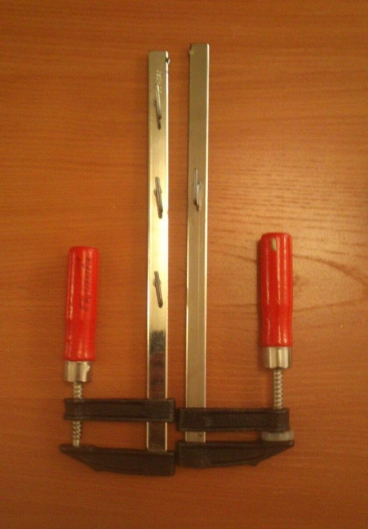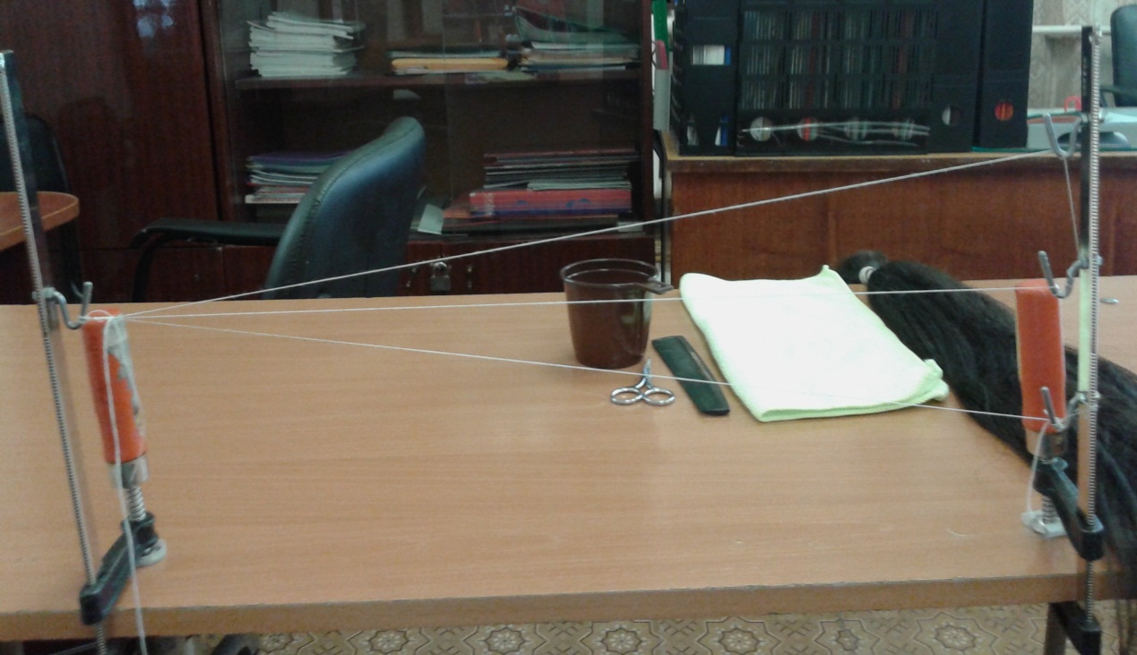

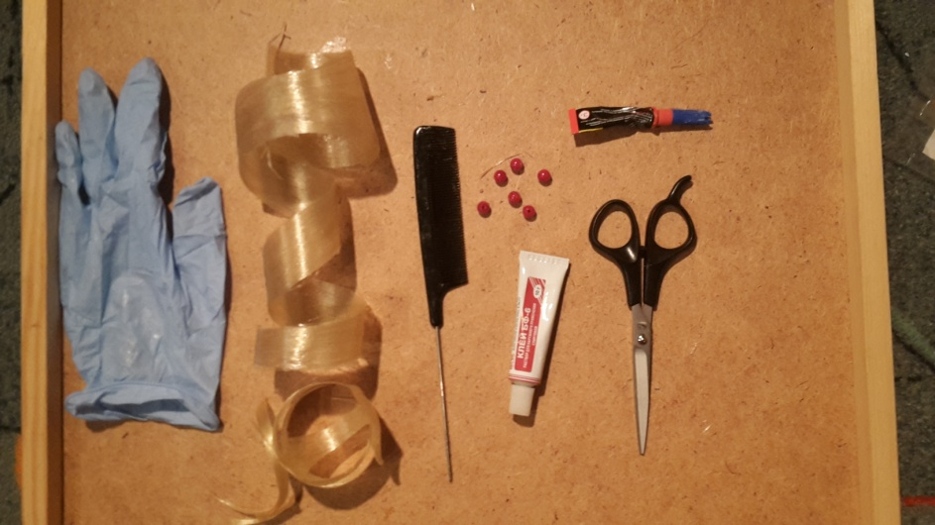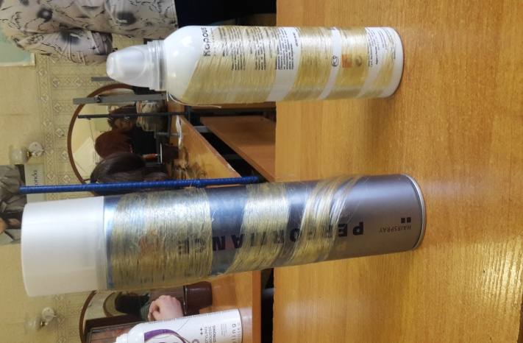

Рис. 3.12. Наклеивание на форму и высушивание
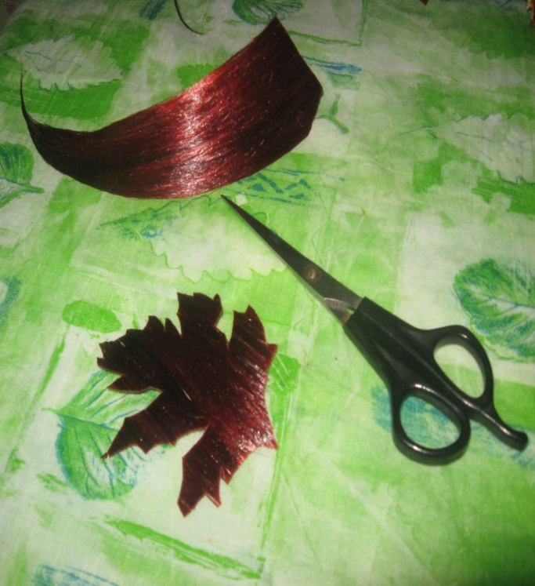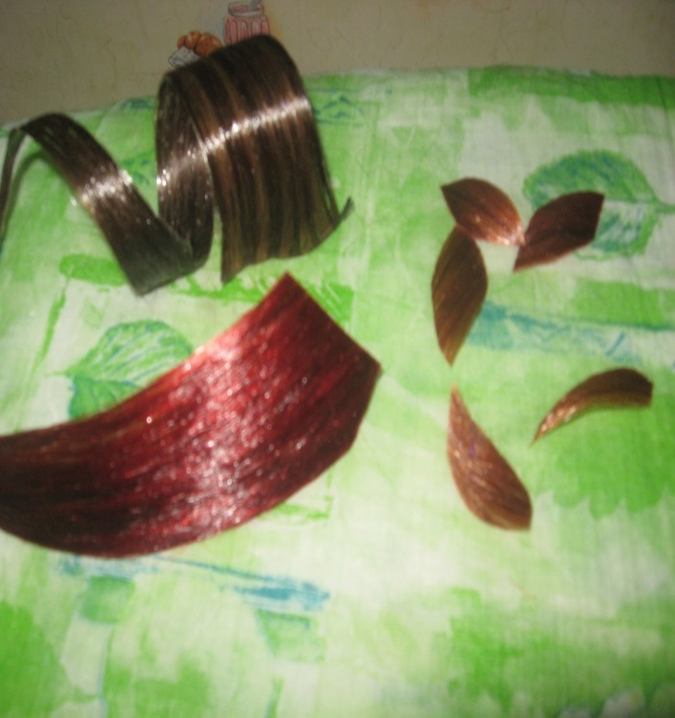
Рис. 3.13. Вырезание элементов
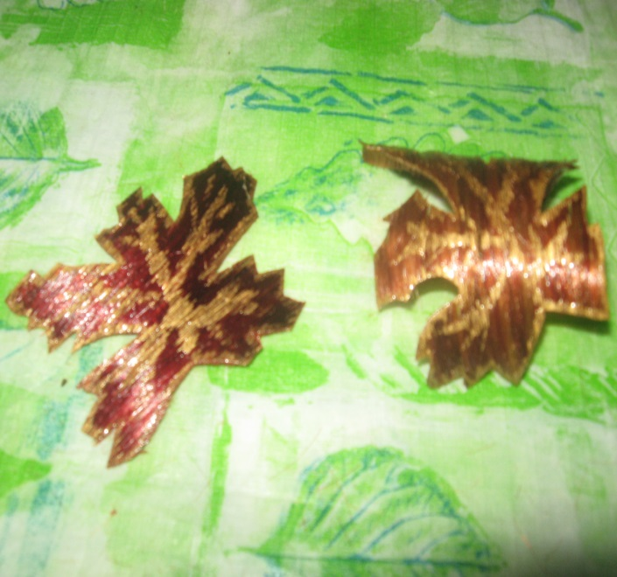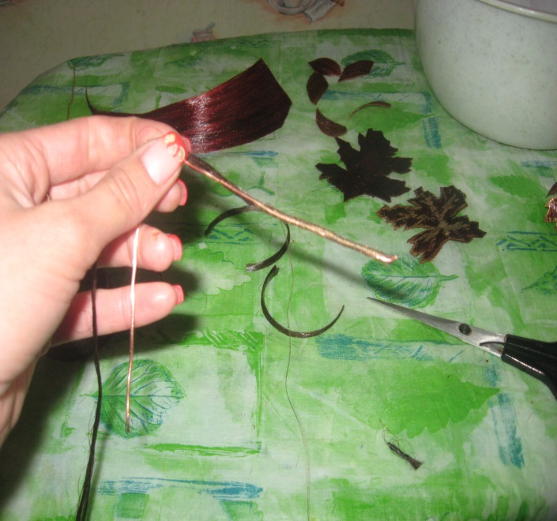
Рис. 3.14. Поэтапное выполнение
ЗАКЛЮЧЕНИЕ
Прическу можно считать одним из символов той или иной исторической эпохи. Во все времена прическа считалась символом престижа.
В процессе написания дипломной работы выяснилось, что подиумная прическа является зрелищной, так же как конкурсная и фантазийная прическа. Выполнение данной прически — это полная фантазия. Такую прическу можно с легкостью использовать на показах, но не стоит забывать, что нужно учитывать состояние и длину волос, внешние данные и художественный образ.
В ходе выполнения дипломной работы были выполнены поставленные перед собой задачи. Этой работой доказано, что прическа в жизни женщины играет большую роль.
А сформированный образ подиумной причёски с использованием постижёрного украшения на осеннюю тему позволяет сделать вывод, что быть в гармонии с природой это не только прекрасно, но и так естественно для любой женщины.
Выполнение дипломного проекта помогло, овладеть навыками исследовательской деятельности, научиться формулировать, обобщать и систематизировать текст, развить умения анализа текста и выработать уверенность в достижении поставленных целей, обратится к пройденному материалу и глубже осознать его, привести в соответствие теоретические знания и практическую часть курса, определить область активного применения результатов проведенного исследования.

СПИСОК ИСПОЛЬЗОВАННЫХ ИСТОЧНИКОВ
Основные источники:
1. Дрибноход Ю. Ю. Секреты красоты / Ю. Ю. Дрибноход. – СПб. : Питер, 2015.
2. Крестьянинова О.А. Полная энциклопедия современной косметологии. – М. : ЭКСМО; СПб.: Сова, 2003.
3. Кузнецова, А.В. Парикмахерское искусство: Материаловедение: учебник / А.В. Кузнецова. – 6-е изд., стер. – М.: Академия, 2016. – 160 с.
4. Кулешкова, О.Н. Технология и оборудование парикмахерских работ: учебник/ О.Н. Кулешкова. – 6-е изд., исп. и доп. – М.: Академия, 2018. – 144 с.
5. Чалова, Л.Д. Санитария и гигиена парикмахерских услуг: учебник/ Л.Д. Чалова, С.А. Галиева, А.В. Уколова. – 3-е изд., стер. – М.: Академия, 2017. –160 с.
6. Черниченко, Т.А. Моделирование причесок и декоративная косметика: учеб.пособие/ Т.А. Черниченко, И.Ю. Плотникова, Т.А. – 4-е изд., стер. – М.: Академия, 2016. – 208 с.
Дополнительные источники:
7. Беспалова Т.И Основы художественного проектирования причёски. Специальный рисунок: учебник для нач. проф. образования / Т.И. Беспалова, А.В. Гузь. – 2-е изд., стер. – М.: Издательский центр «Академия», 2017. – 176 с., [16] c. цв. ил.
8. Бунин. И.А. Стихотворения Издатель: Детская литература. Москва,2016. – 112 с.
9. Плотникова, И.Ю. Технология парикмахерских работ: Рабочая тетрадь: учеб.пособие/ И.Ю. Плотникова, Т.А. Черниченко. – 4-е изд., стер. – М.: Академия, 2018. – 64 с.
Нормативно-правовые источники:
10. СанПин 2.1.2.2631-10 «Санитарно-эпидемиологические требования к размещению, устройству, оборудованию, содержанию и режиму работы организаций коммунально-бытового назначения, оказывающих парикмахерские и косметические услуги». – Введ. 2010-08-01.
11. Стандарт образовательного учреждения «Барнаульский техникум сервиса и дизайна одежды». Общие правила и требования к оформлению студенческих работ. – Барнаул, Изд-во «БТСиДО», 2007.
Интернет-ресурсы:
12. Парикмахерское искусство - MoiKompasru . [Электронный ресурс]. – Режим доступа: http://moikompas.ru/compas/parikmaxer.
13. Портал парикмахеров и стилистов HAIR.SU. Официальный сайт журнала «HAIR'S HOW». [Электронный ресурс]. – Режим доступа: http://hair.su/, свободный. – Загл. с экрана.
14. Центр трудовых технологий окрашивания и химической завивки. [Электронный ресурс]. – Режим доступа: http://www.bianca-lux.ru, свободный. – Загл. с экрана.
15. Энциклопедия мастера причесок. [Электронный ресурс]. – Режим доступа: http://pricheski.dljatebja.ru, свободный. – Загл. с экрана.

